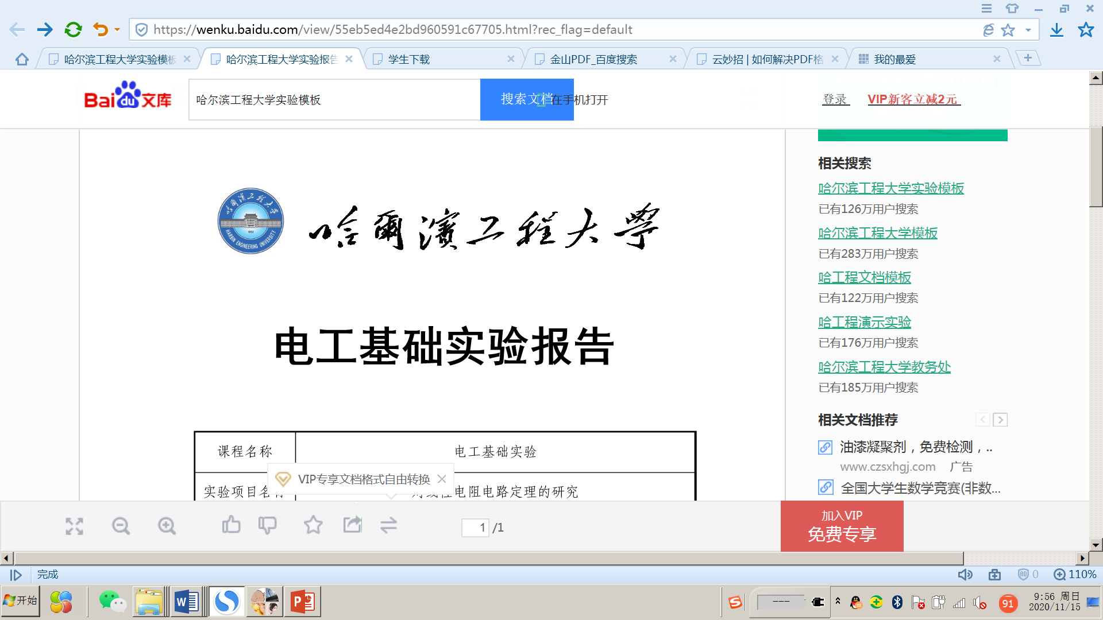

实 验 报 告

|  |  |  |  |
| --- | --- | --- | --- |
| 课程名称 | 机器人智能化技术 | | |
| 实验项目名称 | 基于ROS的移动机器人路径规划与自主导航 | | |
| 实验类型 | 综合设计 | 实验学时 | 8学时 |
| 班级 | 20210461 | 学号 | 2021241133 |
| 姓名 | 周与旭 | 指导教师 | 许德新 |
| 实验室名称 | 人工智能实验室 | | |
| 实验报告成绩 |  | | |
| 实验时间 | 2024.6.20 | | |
| 教师签字 |  | 日期 | 2024.6.25 |

**哈尔滨工程大学本科生院 制**

**哈尔滨工程大学**

**本科实验报告**

课程名称： 机器人智能化技术

学院（系）： 智能科学与工程学院

专 业： 人工智能

班 级： 20210461

学 号： 2021241133

学生姓名： 周与旭

2024 年 6 月 20 日

**基于ROS的移动机器人路径规划与自主导航仿真研究**

一、实验目的和要求

1、实验目的

（1）ROS环境熟练掌握：熟悉ROS（Robot Operating System）框架及其在机器人软件开发中的应用，包括节点、消息、服务和参数等基本概念。

（2）仿真环境搭建：在ROS中搭建Gazebo或Rviz仿真环境，用于模拟移动机器人的物理行为和环境交互，包括机器人模型导入、传感器配置与环境设置。

（3）理论知识实践：将路径规划和自主导航的理论知识应用于实践，通过编写ROS节点实现环境感知、地图创建、路径规划及运动控制等功能。

（4）算法仿真验证：在ROS/Gazebo或Rviz平台上实现路径规划算法（如，?和DWA）的仿真，评估算法在复杂环境中的性能和鲁棒性。

（5）系统集成能力提升：整合各个模块，形成一个完整的基于ROS的自主导航系统，并在仿真环境中验证系统的功能完整性与稳定性。

2、实验要求

ROS环境配置：正确安装并配置ROS及Gazebo仿真环境，确保机器人模型、传感器模型能正常运行于仿真场景中。

传感器数据处理：通过ROS话题（topics）订阅激光雷达或摄像头等传感器数据，处理并应用于环境感知。

SLAM实施：在Gazebo仿真中实现SLAM，创建并维护环境地图，确保地图的实时性和准确性。

路径规划算法开发：

使用ROS中的Navigation Stack或自定义节点实现A*或其它全局规划算法。

结合DWA（动态窗口算法）等局部规划方法，实现实时避障和路径跟踪。

控制系统设计与实现：设计控制逻辑，编写ROS节点控制机器人按照规划路径行驶，考虑运动学模型和动力学限制。

仿真测试与评估：

设计并执行一系列仿真测试场景，分析实验结果和数据并得出有效结论。

报告与演示：撰写详细实验报告，总结实验过程、分析结果、遇到的问题及解决方案，并准备实验成果的演示材料。

二、开发环境及软件工具

操作系统： Windows 10、Ubuntu18.04LTS

软件：Python、Jupter notebook、VMware workstation、ROS、Gazebo、Rviz、Pip、Conda、Visual Studio Code

三、实验原理和设计方案

1、实验原理

Ros操作系统介绍

ROS是一个适用于机器人的开源的元操作系统。它提供了操作系统应有的服务，包括硬件抽象，底层设备控制，常用函数的实现，进程间消息传递，以及包管理。它也提供用于获取、编译、编写、和跨计算机运行代码所需的工具和库函数。它的目的是为了提高机器人研发效率。

Ros使用基本方法

Gazebo和rviz机器人仿真平台介绍

Slam步骤

路径规划实现（局部地图，全局地图，碰撞算法，规划算法）

1. 设计方案

代码框架

四、实验步骤及操作方法

五、实验结果分析（代码上传至互联网并给出链接）

六、结论与展望